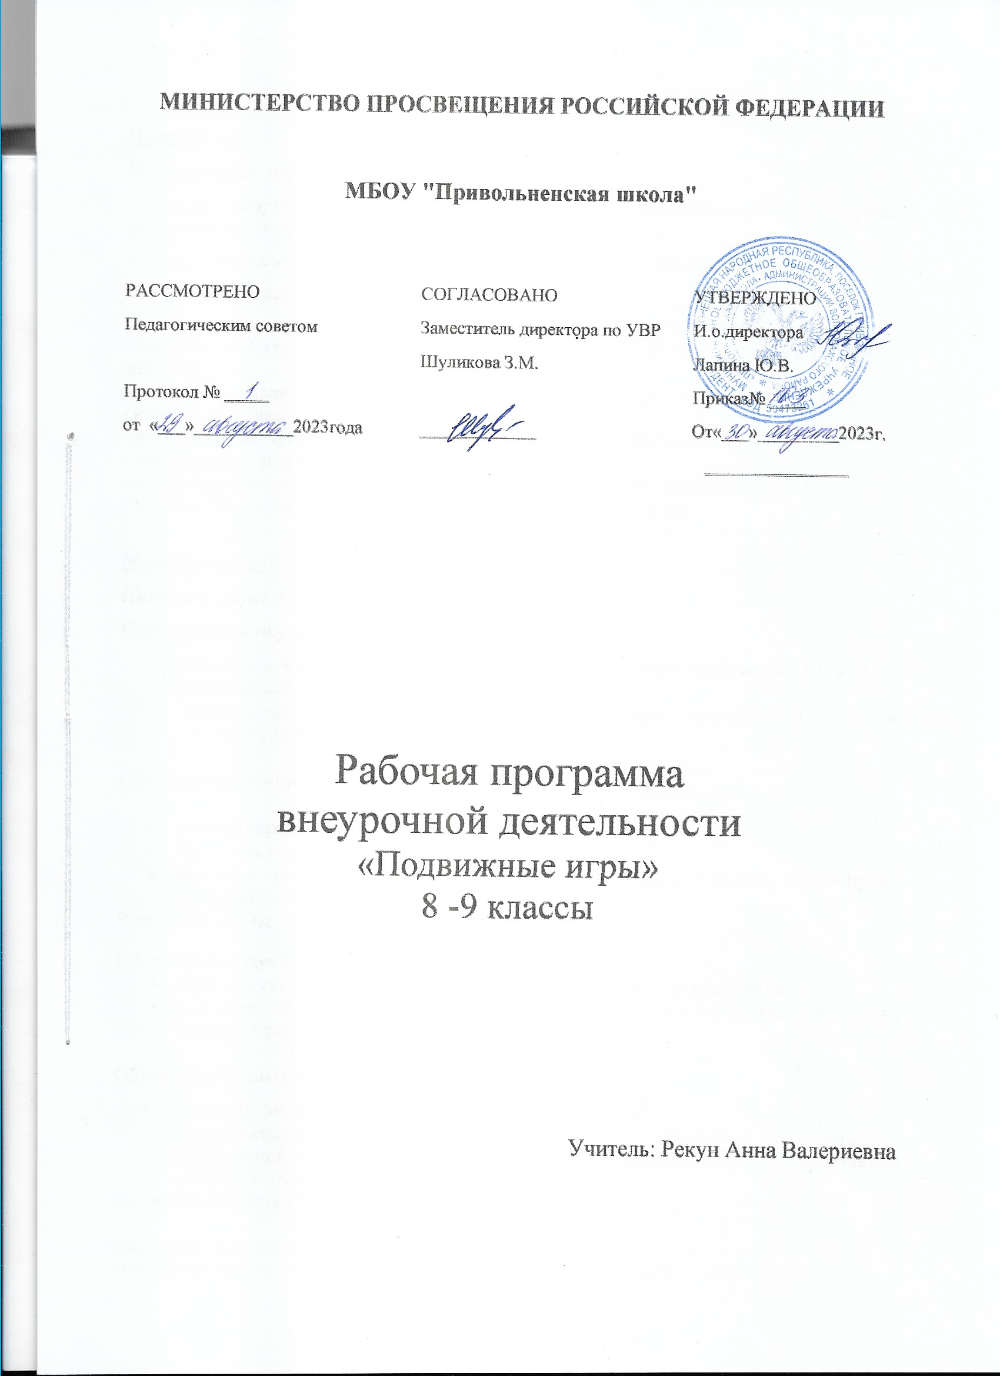

**Планируемые результаты освоения курса.**

**Предметные**

**Обучающийся получит знания:**

- значение спортивных игр в развитии физических способностей и совершенствовании функциональных возможностей организма занимающихся;

- правила безопасного поведения во время занятий спортивными играми;

**Обучающийся получит возможность научиться:**

- названиям разучиваемых технических приёмов игр и основы правильной техники;

- находить наиболее типичные ошибки при выполнении технических приёмов и тактических действий;

- выполнять упражнения для развития физических способностей (скоростных, скоростно-силовых, координационных, выносливости, гибкости);

- изучить основное содержание правил соревнований по спортивным играм;

- жестам судьи спортивных игр;

- игровым упражнениям, подвижные игры и эстафеты с элементами спортивных игр.

- играть в баскетбол, футбол и волейбол по упрощённым правилам;

**Метапредметные**

***Позновательные УУД***

**Обучающийся научится:**

* соблюдать меры безопасности и правила профилактики травматизма на занятиях спортивными играми;
* контролировать своё самочувствие (функциональное состояние организма) на занятиях спортивными играми;

**Обучающийся получит возможность научиться:**

* демонстрировать жесты судьи спортивных игр;
* проводить судейство спортивных игр.
* организовывать и проводить спортивные игры, соблюдать правила взаимодействия с игроками.

***Регулятивные УУД***

**Обучающийся научится:**

* выявлять связь занятий физической культурой с трудовой деятельностью;
* целенаправленно отбирать физические упражнения для индивидуальных занятий по развитию физических качеств;

**Обучающийся получит возможность научиться:**

* выполнять технические приёмы и тактические действия;
* планировать, контролировать и оценивать учебные действия в соответствии с поставленной задачей и условиями её реализации, определять наиболее эффективные способы достижения результата;

***Коммуникативные УУД:***

**Обучающийся научится:**

**•** организовывать и планировать учебное сотрудничество с учителем и сверстниками

**•** осуществлять взаимный контроль и оказывать в сотрудничестве необходимую взаимопомощь;

**Обучающийся получит возможность научиться:**

**•** понимать причины успеха/неуспеха внеурочной деятельности и способность конструктивно действовать даже в ситуациях неуспеха.

**Личностные**

**У обучающихся будут сформированы:**

**•** готовность и способность к саморазвитию;

• установки на безопасный, здоровый образ жизни.

**Обучающийся получит возможность для формирования:**

• умения активно включаться в общение и взаимодействие со сверстниками на принципах уважения и доброжелательности, взаимопомощи и сопереживания; положительные

качества личности и управлять своими эмоциями в различных (нестандартных) ситуациях и условиях; дисциплинированность, трудолюбие и упорство в достижении поставленных целей;

• этических качеств, доброжелательности и эмоционально-нравственной отзывчивости, понимания и сопереживания чувствам других людей; навыков сотрудничества со взрослыми и сверстниками, умения не создавать конфликтов и находить выходы из спорных ситуаций;

**Содержание курса с указанием видов деятельности и форм организации**

|  |  |  |
| --- | --- | --- |
| Спортивные игры | содержание | Виды деятельности и формы организации |
| Баскетбол | Групповые, индивидуальные и командные действия в нападении и защите. Стойки баскетболиста. Остановка прыжком. Остановка в два шага. Ловля и передача мяча. Передача мяча одной рукой от плеча. Ведение мяча с изменением направления. Ведение мяча с изменением направления и скорости. Бросок мяча одной рукой с места. Броски мяча в корзину в движении; бросок в корзину одной рукой после ведения; броски мяча в корзину в движении после двух шагов. Сочетание пройденных элементов. Бросок по кольцу после ведения и остановки. Штрафной бросок. Учебная игра в баскетбол по упрощенным правилам, с соблюдением основных правил. | Групповые, индивидуальные и командные действия  Учебная игра |
| Волейбол | Стойка волейболиста. Нижняя и верхняя подача мяча. Прием. Передача. Овладение техникой и тактикой игры. Учебная двухсторонняя игра в волейбол по упрощенным правилам, с соблюдением основных правил. | Групповые, индивидуальные и командные действия  Учебная игра |
| Футбол | Удары по мячу ногой. Удары правой и левой ногой: внутренней стороной стопы, внутренней и внешней частью подъёма по неподвижному и катящемуся навстречу справа или слева мячу; направляя мяч в обратном направлении и стороны. Выполнение ударов после остановки, ведения и рывка, посылая мяч низом и верхом на короткое и среднее расстояние. Удар по летящему мячу внутренней стороной стопы. Удары на точность: ноги партнёру, ворота, цель, на ходу двигающемуся партнёру.  Удары по мячу головой. Удары серединой лба без прыжка и в прыжке, с места и с разбега, по летящему навстречу мячу: направляя мяч в обратном направлении и в стороны, посылая мяч верхом и вниз, на среднее и короткое расстояние. Удары на точность: в определённую цель на поле, в ворота, партнёру. Остановка мяча. Остановка мяча подошвой и внутренней стороной катящегося и опускающегося мяча на месте, в движении вперёд и назад. Остановка внутренней стороной стопы и грудью летящего мяча на  месте, в движении вперёд и назад, опуская мяч в ноги для последующих действий.  Ведение мяча. Ведение внешней частью, внутренней частью подъёма и внутренней стороной стопы: правой, левой ногой и поочерёдно; по прямой, меняя направления, между стоек и движущихся партнёров; изменяя скорость (выполняя ускорения и рывки).  Обманные движения (финты). Обучение финтам: после замедления бега или  остановки - неожиданный рывок с мячом (прямо или в сторону): во время ведения внезапная отдача мяча назад откатывая его подошвой партнёру, находящемуся сзади; показать ложный замах ногой для сильного удара по мячу  вместо удара захватить мяч ногой и уйти с ним рывком; имитируя передачу партнёру.  Вбрасывание с места из положения ноги вместе и шага. Вбрасывание мяча на точность.  Техника игры вратаря. Основная стойка вратаря.  Отбивание мяча одним кулаком без прыжка и в прыжке (с места и с разбега).  Бросок мяча одной рукой из- за плеча на точность.  Выбивание мяча ногой: с земли (по неподвижному мячу) и с рук (с воздуха по выпущенному из рук и подброшенному перед собой мячу) на точность  Учебная игра в футбол по упрощенным правилам, с соблюдением основных правил. | Групповые, индивидуальные и командные действия  Учебная игра |

**Тематический план с учетом рабочей программы воспитания**

|  |  |  |
| --- | --- | --- |
| Спортивные игры | Количество часов | Воспитательный компонент |
| Баскетбол | 12 | Легендарные баскетболисты |
| Волейбол | 12 | Легендарные волейболисты |
| Футбол | 10 | Легенды мирового футбола |
| ИТОГО | 34 |  |

**Календарно-тематическое планирование**

**8 класс**

|  |  |  |  |
| --- | --- | --- | --- |
| **№ п\п** | **Название темы** | **Планируемые сроки.** | **Фактические сроки.** |
| 1 | ИТБ№34 на занятиях баскетболом. История возникновения баскетбола. Стойки и перемещения. |  |  |
| 2 | Перемещение в стойке приставными шагами боком, лицом и спиной вперед. |  |  |
| **3** | Остановка двумя ногами и прыжком. |  |  |
| **4** | Передачи мяча. |  |  |
| **5** | Ловля мяча. |  |  |
| **6** | Ведение мяча. |  |  |
| **7** | Броски в кольцо. |  |  |
| **8** | Игра в защите. |  |  |
| **9** | Игра в нападении. |  |  |
| **10** | Комбинация из освоенных элементов: ловля, передача, ведение, бросок. |  |  |
| **11** | Взаимодействие двух игроков «отдай мяч и выйди». |  |  |
| **12** | Игра. Участие в соревнованиях. |  |  |
| **13** | ИТБ№35 на занятиях волейболом. История возникновения волейбола. |  |  |
| **14** | Стойки игрока. Перемещение в стойке приставными шагами боком, лицом и спиной вперед. |  |  |
| **15** | Закрепление техники передачи. Верхняя прямая подача. |  |  |
| **16** | Верхняя прямая подача. Индивидуальные тактические действия в защите. |  |  |
| **17** | Верхняя прямая подача. |  |  |
| **18** | Индивидуальные тактические действия. |  |  |
| **19** | Прием мяча. |  |  |
| **20** | Прием подачи. |  |  |
| **21** | Закрепление техники приема мяча с подачи. |  |  |
| **22** | Подвижные игры. |  |  |
| **23** | Эстафеты с мячом. |  |  |
| **24** | Перемещение на площадке. Спортивная игра «Пионербол». |  |  |
| **25** | ИТБ№33 на занятиях. История возникновения футбола. Остановка катящегося мяча. |  |  |
| **26** | Ведение мяча. |  |  |
| **27** | Удары по мячу. |  |  |
| **28** | Вбрасывание и отбор мяча. |  |  |
| **29** | Техника игры в футбол. |  |  |
| **30** | Тактика игры в футбол. |  |  |
| **31** | Правила игры в футбол. |  |  |
| **32** | Правила соревнований. |  |  |
| **33** | Подвижные игры: «Гонка мячей», «Метко в цель», «Футбольный бильярд». |  |  |
| **34** | Игра в футбол по упрощённым правилам (мини-футбол). |  |  |
|  | **Итого 34часа** |  |  |

**Календарно-тематическое планирование**

**9 класс**

|  |  |  |  |
| --- | --- | --- | --- |
| **№ п\п** | **Название темы** | **Планируемые сроки.** | **Фактические сроки.** |
| 1 | ИТБ№34 на занятиях баскетболом. История возникновения баскетбола. Стойки и перемещения. |  |  |
| 2 | Перемещение в стойке приставными шагами боком, лицом и спиной вперед. |  |  |
| **3** | Остановка двумя ногами и прыжком. |  |  |
| **4** | Передачи мяча. |  |  |
| **5** | Ловля мяча. |  |  |
| **6** | Ведение мяча. |  |  |
| **7** | Броски в кольцо. |  |  |
| **8** | Игра в защите. |  |  |
| **9** | Игра в нападении. |  |  |
| **10** | Комбинация из освоенных элементов: ловля, передача, ведение, бросок. |  |  |
| **11** | Взаимодействие двух игроков «отдай мяч и выйди». |  |  |
| **12** | Игра. Участие в соревнованиях. |  |  |
| **13** | ИТБ№35 на занятиях волейболом. История возникновения волейбола. |  |  |
| **14** | Стойки игрока. Перемещение в стойке приставными шагами боком, лицом и спиной вперед. |  |  |
| **15** | Закрепление техники передачи. Верхняя прямая подача. |  |  |
| **16** | Верхняя прямая подача. Индивидуальные тактические действия в защите. |  |  |
| **17** | Верхняя прямая подача. |  |  |
| **18** | Индивидуальные тактические действия. |  |  |
| **19** | Прием мяча. |  |  |
| **20** | Прием подачи. |  |  |
| **21** | Закрепление техники приема мяча с подачи. |  |  |
| **22** | Подвижные игры. |  |  |
| **23** | Эстафеты с мячом. |  |  |
| **24** | Перемещение на площадке. Спортивная игра «Пионербол». |  |  |
| **25** | ИТБ№33 на занятиях. История возникновения футбола. Остановка катящегося мяча. |  |  |
| **26** | Ведение мяча. |  |  |
| **27** | Удары по мячу. |  |  |
| **28** | Вбрасывание и отбор мяча. |  |  |
| **29** | Техника игры в футбол. |  |  |
| **30** | Тактика игры в футбол. |  |  |
| **31** | Правила игры в футбол. |  |  |
| **32** | Правила соревнований. |  |  |
| **33** | Подвижные игры: «Гонка мячей», «Метко в цель», «Футбольный бильярд». |  |  |
| **34** | Игра в футбол по упрощённым правилам (мини-футбол). |  |  |
|  | **Итого 34часа** |  |  |

